Een christelijke visie op psychotrauma’s
Gerard Feller 2010
In dit artikel wil ik in het kort de betekenis en de gevolgen schetsen van psychotrauma’s en enkele behandelingsmogelijkheden. Een trauma is een kwetsing van de psyché door een hevige gemoedservaring die een blijvende stoornis teweegbrengt. Een psychisch trauma komt op wanneer de normale verwerking (verdediging)niet meer helpt, en handelen niet meer lijkt te baten. Een traumatische reactie bestaat uit hyperactivering, dwangmatige herbeleving (het opnieuw beleven van de traumatische ervaring), dissociatie en verdringing , angstreacties en vervlakking (verandering bewustzijnstoestand, vertekende beleving van de werkelijkheid en veranderd toekomstbesef).Er ontstaat mogelijk een acute of posttraumatische stressstoornis Het individu ervaart een beschadigd zelfbeeld, bepaald door de aard van de traumatische gebeurtenis en de weerbaarheid van de persoon, de steun van de sociale omgeving en het handelen van de gemeenschap.
Bij trauma’s kan het gaan om ingrijpende gebeurtenissen zoals het overlijden van een naaste, verkrachting of marteling, een (verkeers) ongeluk, of het getuige zijn van deze zaken, of een plotselinge acute, onverwachte en/of herhaalde gebeurtenis die voor elk mens schokkend is en die het individu overspoelt en hem of haar enige tijd gevoelens van machteloosheid en hulpeloosheid bezorgt. Je zou kunnen zeggen dat het normale verdedigingsmechanisme om gebeurtenissen te verwerken door middel van geest, ziel en lichaam (tijdelijk) tekort schiet. Die weerbaarheid wordt gevormd door de identiteit van een persoon, de al ontwikkelde mogelijkheden om stress te verwerken (zoals cognitieve, emotionele en geloofsontwikkeling), de aard en mate van inwerking van de traumatische gebeurtenis, de steun en afstemming van de sociale omgeving en het handelen van de gemeenschap.
A-trauma’s
In de benadering van psychische trauma’s kun je twee belangrijke categorieën onderscheiden (1): de A-trauma’s en de B-trauma’s. A-trauma’s zijn het gevolg van onbevredigde emotionele en relationele basisbehoeften. Deze belemmeren relaties en hebben nadelige gevolgen voor onze emotionele stabiliteit. Dr. Jim Friesen (20), een bekende christenpsycholoog, vertelde dat een cliënte van hem dezelfde dienst als hij bijwoonde en zag dat het 4 jaar oude zoontje van Jim op een stoel naast hem stond en dat Jim liefdevol een arm om hem sloeg. De cliënte vertelde dat dit een gevoel van eenzaamheid bij haar gaf, dat zo pijnlijk was dat ze de dienst moest verlaten. Dit is een A-trauma: de pijn wordt groter als je ziet wat je mist. Vooral de delen van de hersenen, waar sterke emoties beheerst en verwerkt worden, ondervinden de nadelige gevolgen van A-trauma’s. Voor de verwerking van A-trauma’s zijn stabiele relaties nodig, die iemand kunnen helpen om de negatieve emoties te overwinnen. A-trauma’s zijn schadelijk omdat de oorzaak ligt in een gebrek aan iets essentieels. Enkele voorbeelden van A-trauma’s zijn: iemand heeft onvoldoende voedsel, kleding, onderdak of medische zorg ontvangen; iemand heeft geen ouders gehad die tijd voor hem/haar namen of konden nemen en die hun kind niet stimuleerden om open te zijn en gemakkelijk contacten te maken; iemand heeft onvoldoende mogelijkheden gehad om eigen gaven en talenten te ontwikkelen. Het gaat hier niet om te ‘zwarte pieten’ naar ouders of opvoeders maar om inzicht te krijgen en door liefdevolle relaties datgene weer leren te ontvangen wat men vroeger vaak gemist heeft.
B-trauma’s
B-trauma’s worden veroorzaakt door nare gebeurtenissen, zoals in de inleiding benoemd zijn, ook kun je denken aan verlaten of verraden worden door ouders, ongewenste intimiteiten, verbale mishandeling en lichamelijke mishandeling waaronder slaan, haren trekken, stompen en schudden. Deze B-trauma’s worden ook wel breuken in het denken genoemd. Door een breuk ontstaat scheiding. Slechte ervaringen worden vergeten. Het geheugenverlies is een automatische beschermingsreactie van de hersenen na het derde levensjaar. Daarvóór zijn de hersenen niet in staat om tijd en plaats en gebeurtenissen aan elkaar te verbinden. Het geheugen werkt dan anders. De psychologie spreekt men van een trauma als de gebeurtenissen zo schokkend zijn, dat een persoon dit niet op een normale manier kan verwerken en men zijn toevlucht neemt tot wat je zou kunnen noemen overlevingsstrategieën. De psychische schok gaat veelal gepaard met hevige angsten, woede en gevoelens van machteloosheid, waardoor een persoon niet in staat is de ervaringen te integreren en te assimileren in de persoonlijkheid (1). Aangezien het opnieuw beleven van een traumatische ervaring emotioneel zeer ingrijpend is, doen getraumatiseerden er alles aan dit te vermijden door overlevingsstrategieën. Enkele van deze overlevingsstrategieën zijn (2): ontkenning van de realiteit, verdringing, dissociatie, regressie, rationalisering, projectie, verplaatsing, sublimatie en identificatie.
Prognose A- en B-trauma’s
Om enig inzicht te krijgen in de prognose van een trauma, kan het van belang zijn om eerst te inventariseren in welke mate men A- en B-trauma’s heeft ondergaan. In een grafiek kunnen we op de horizontale lijn de A-trauma’s inschalen (bij het punt 0 geen A-trauma of afwezigheid van affectieve en afgestemde relaties en bij het punt R een grote mate van afwezigheid van affectieve en afgestemde opvoeding en liefdevolle relaties), en op de verticale lijn kunnen we de B-trauma’s afzetten (bij het punt 0 geen trauma’s en bij het punt P een grote mate van aanwezigheid van B-trauma’s). Heeft iemand én veel B-trauma’s én veel A-trauma’s dan ligt het snijpunt van deze lijnen bij Q (rechts boven in de grafiek) en zal de prognose van een trauma het moeilijkste zijn omdat bij het verwerken vaak weinig mogelijke vaardigheden aanwezig zijn. Natuurlijk spelen ook andere factoren zoals ontwikkeld geloofsleven en liefdevolle (steun) relaties een rol bij een goede prognose.
Figuur 1
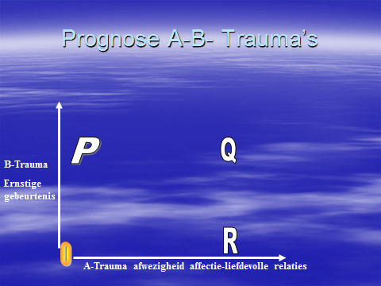
Posttraumatische stress-stoornis (PTSS), de lichamelijke reacties
Posttraumatische stress-stoornis, of in het Engels: post traumatic stress disorder (PTSD), is een angststoornis als gevolg van een verlate of verlengde reactie op een stress veroorzakende gebeurtenis of situatie (van korte of lange duur) van een buitengewoon bedreigende of catastrofale aard, die bij vrijwel iedereen grote angst zou veroorzaken (4). Laten we eerst eens kijken wat de lichamelijke gevolgen (kunnen) zijn van de angst op korte en langere termijn. Bij een acute angst worden alle beschikbare krachten in het lichaam gemobiliseerd om aan de noodtoestand het hoofd te bieden. Allereerst is er een activering van een deel van het onbewuste zenuwstelsel en wel het sympathische system. Dit zorgt voor wat de Engelsen noemen een ‘fight or flight’ -reactie. De bloeddruk neemt toe, de ademhaling versnelt, het stresshormoon adrenaline wordt in ruime mate afgegeven in het bloed, de spieren spannen aan, de pupillen verwijden, en nog veel meer, dit alles om de angstoorzaak ook fysiek aan te kunnen door te vluchten of vechten. Hormonaal gebeurt er nog veel meer, zie daarvoor mijn boek “Heel de mens” (5). Normaliter zullen deze reacties afnemen als de angstoorzaak weer weg is, en komt het lichaam weer tot rust. Bij de zogenaamde posttraumatische stress komt het lichaam niet zo tot rust wat gewoonlijk bereikt wordt door de activiteit van de parasympaticus, het andere, rustgevende, deel in het onbewuste zenuwstelsel. Een gevolg van het trauma is dat er altijd een psychologische en lichamelijke hyperactivering is, het is als het ware een blijvend verwachten (anticipatie) van gevaar. Dit wordt ook vaak getriggerd door situaties die bewust of onbewust doen denken aan het oorspronkelijke trauma. Daardoor vindt er een chronische verschuiving plaats in de balans die er normaliter in het onbewuste of vegetatieve zenuwstelsel bestaat. De al eerder genoemde sympathicus blijft steeds actief en het lichaam herstelt niet van de stressreacties. Soms bestaan deze overmatige stressreacties maanden zelfs jaren hetgeen allerlei chronische lichamelijke klachten veroorzaakt. Functies van het parasympatische deel van het onbewuste zenuwstelsel, zoals een goede functie van de spijsvertering, de doorbloeding van de huid, de doorbloeding van de hartspier zelf, het immuunsysteem , worden niet meer gestimuleerd zodat er chronische klachten kunnen ontstaan als spijsverteringsproblemen, spastische darm, huidproblemen, zogenaamde aspecifieke klachten zoals vatbaarheid voor virussen, vermoeidheid, maar ook psychische klachten zoals, angst, depressieve gevoelens, prikkelbaarheid enzovoort (6).

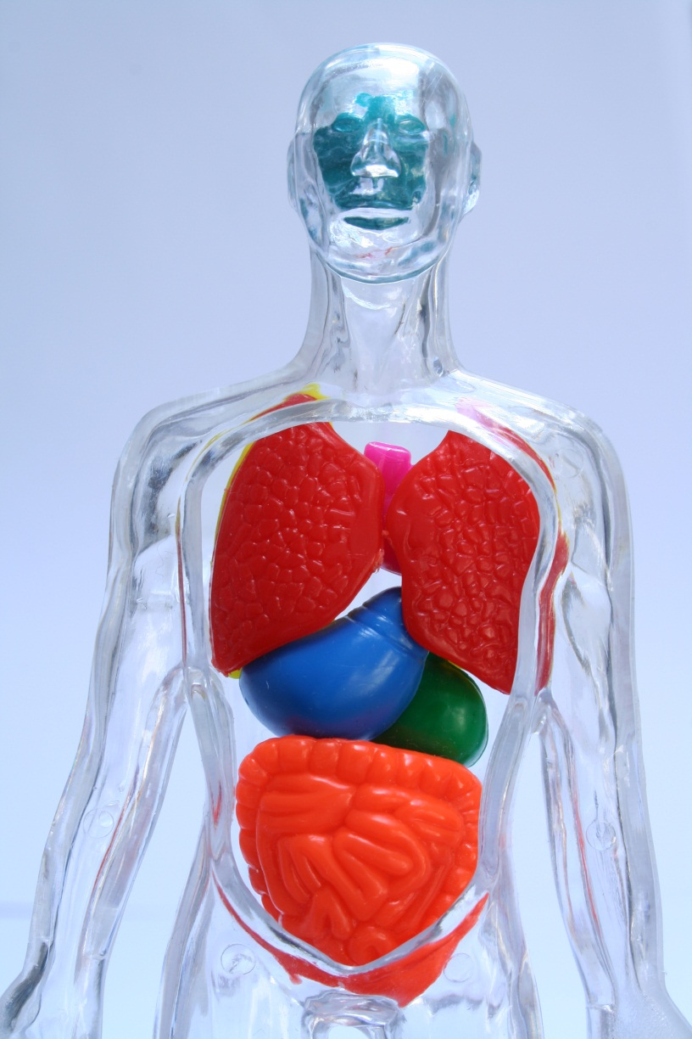
Post-traumatische stress, psychische klachten
Naast de genoemde aspecifieke psychische klachten vanwege de voortdurende hyperactivering spelen er nog andere gevolgen. Zo kunnen er dwangmatige herbelevingen plaats vinden door de bijna onuitwisbare indruk van het traumatische moment. Het trauma dringt zich op in het dagelijks leven. Door triggers, dat zijn bewuste en onbewuste reacties, die veroorzaakt worden door situaties, geluiden, geuren die voor een deel lijken op de omstandigheden van het trauma, kunnen de lichamelijke en psychische reacties weer gestimuleerd worden (7). De amygdala, de diep in de hersenen gelegen ‘scanner’ op angst’, wordt overgevoelig en waarschuwt bij ogenschijnlijke normale omstandigheden alsof het bijzonder gevaarlijke situaties zijn. Deze stimuli zijn onbewust en niet of nauwelijks door getraumatiseerde personen uit te schakelen. Vaak ontbreekt het aan traumatische herinneringen, er is geen duidelijke (verbale) context, wat soms openbaar wordt door flarden van herinneringen, spontane uitroepen en gebaren. Bessel v.d. Kolk, een bekende psychiater, ontdekte dat door de voortdurende hyperactivering van het sympathische zenuwstelsel, er tijdelijk een einde komt aan het verbale, talige opslaan van herinneringen, en dat het centrale zenuwstelsel overschakelt op zintuiglijke en iconische herinneringsvormen die in de kinderjaren overheersen. Kinderen die normaal ontspannen en onbekommerd spelen, gedragen zich vaak na een trauma anders, zij lijken eindeloos, vreugdeloos en eentonig te handelen. Bijvoorbeeld door op een dergelijke manier met een pop te spelen (8). Posttraumatische stress manifesteert zich vaak in dwangmatige herbelevingen op een dergelijke manier. Soms proberen sommigen de traumatische gebeurtenissen a.h.w. opnieuw te ‘beleven’ c.q. ermee af te rekenen, door bijvoorbeeld de plaats des onheils weer op te zoeken. Zo ging een vrouw die op jonge leeftijd op een bepaalde plek was verkracht, en gewaarschuwd was, daar nooit meer terug te komen, bewust weer terug naar die plek om haar angst te overwinnen, niet zonder risico overigens (4).

Als het fight or flightmechanisme zijn doel voorbij schiet zien we in combinatie met het dwangmatig handelen een vervlakking, dit is een toestand van volslagen machteloosheid, waarin geen enkele vorm van verzet meer baat, en die leidt tot overgave. Het zelfverdedigingsmechanisme raakt dan geheel buiten werking. Men ontsnapt echter niet door alleen maar daadwerkelijk te handelen, maar door een verandering van de bewustzijnstoestand. Het is te vergelijken met de situatie bij dieren die, wanneer ze worden aangevallen, compleet verstijven. Door veranderde waarnemingen is ook het tijdsbesef veranderd, soms trekken gebeurtenissen in slow motion voorbij, soms is er een besef van leemte van tijd Men is zich bewust dat men geen herinnering heeft van een korte tijdsperiode Soms ervaren patiënten dat ze naast zichzelf staan en de situatie van een afstand bekijken. Deze bewustzijnstoestand heeft kenmerken van een hypnotische trance: het vrijwillig handelen wordt gestaakt, initiatief en kritisch oordelen worden opgeschort en er doet zich een subjectieve afstandelijkheid voor die resulteert in verdoving en ongevoeligheid voor pijn. Het werkelijkheidsbeeld wordt vertekend met als gevolg depersonalisatie, derealisaties gewijzigd tijdsbesef. Hierdoor ontstaan ook allerlei geheugenproblemen Na een traumatische ervaring ontstaat er vaak een patroon waarbij dwangmatige herbeleving en vervlakking (twee tegengestelden) elkaar afwisselen. Men zit gevangen tussen de uitersten van geheugenverlies en het herbeleven van het trauma, en tussen het zich opdringen van heftige overweldigende emoties en het volledig uitblijven van emoties, tussen prikkelbaar impulsief handelen en de totale onmogelijkheid om te handelen. Wanneer de dwangmatige symptomen afnemen (soms na enkele maanden of jaren), gaat de vervlakking domineren (4).
Verlies van verbondenheid
Traumatische gebeurtenissen maken een grote inbreuk op familie-,vriendschaps-, liefdes en gemeenschapsbanden. Ze ondermijnen vaak het vertrouwen van slachtoffers, en dat heeft ook vaak soortgelijke gevolgen in de persoonlijke relatie met God. Niet alleen gevolgen ten aanzien van de identiteit maar ook op de diepe hechtings en betekenissystemen (Niveau 1 en 2 in Illustratie 1). De slachtoffers hebben het basisvertrouwen in veiligheid, in het geloof en continuïteit van het leven verloren. Gewonde soldaten of verkrachte vrouwen roepen om God of hun moeder, en als er dan geen antwoord komt is het basisvertrouwen vernietigd en voelt men zich volstrekt in de steek gelaten. Het trauma schendt vaak ook de fundamentele lichamelijke integriteit. Het lichaam wordt overweldigd, onteerd en gewond. Er is een verlies aan controle. Het trauma vernietigt het geloof dat men zichzelf kan zijn in relatie met anderen. Er is vaak schaamte en hulpeloosheid, hopeloze angst, vernedering, moeilijke gevoelens waarin de persoon zelf niet tot rust kan komen, kan synchroniseren. Getraumatiseerde mensen hebben moeite met de regulatie van intimiteit, en vluchten voor hechte relaties terwijl ze er ook wanhopig naar op zoek zijn. Soms blijkt dat de emotionele pijn na trauma’s veroorzaakt wordt door de onwaarheden in de geschiedenis van het trauma, vaak niet door het trauma zelf. Het is die onwaarheid die in de herinnering verweven is en die vernieuwing behoeft. Waarachtige bevrijding komt doordat men vrijgezet wordt van verwarring en generalisaties, die in het trauma verborgen zitten Dit is precies waar innerlijke genezing, zoals via TPM (Theophostic Prayer Ministry) en de Immanuel-benadering (zie deze website) behulpzaam in kan zijn voor emotioneel verwonde mensen. Het proces opent de weg voor de Heilige Geest om de onwaarheden, de verwarring, door de waarheid te vervangen en de pijn door de vrede. Niet alle negatieve emoties zijn gebaseerd op leugens. T.P.M. onderkent dat er sommige negatieve emoties zijn die niet op onwaarheden gebaseerd zijn, maar berusten op de waarheid. Zulke gevoelens als teleurstelling, bedroefdheid, verdriet, spijt en boosheid zijn vaak geworteld in de waarheid. Als je een overlever van seksueel misbruik vraagt waarom hij of zij zo boos is, zou hij/zij kunnen zeggen: “Omdat wat de dader deed verkeerd was”. Dit berust op de waarheid. Maar als ik echter angst, schaamte, verlatenheid enzovoort voel, is dit vaak op onwaarheden gebaseerd. Het is belangrijk dat iemand van beide negatieve gevoelens vrij komt. Dit gebeurt door de Bijbelse opdracht om al onze zorgen op Hem af te wentelen (1 Petr. 5:7). Hieronder zullen we eerst proberen te beschrijven hoe dit proces neurologisch in de hersenen verloopt. Daarna zullen we ingaan op diverse stappen tot genezing.

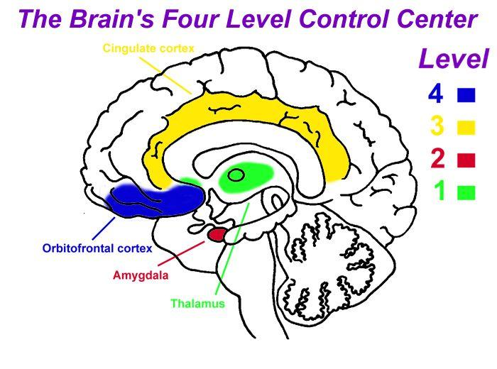
Illustratie 1 toont ons de hersenstructuren die veelal in verband worden gebracht met de vier niveaus van het controlecentrum. Er is nog steeds enige onzekerheid over de vraag waar sommige functies beginnen en eindigen, maar er zijn veel aanwijzingen dat zij vooral geconcentreerd zijn op de plaatsen die op de afbeelding zijn aangegeven. Niveau 1 maakt gebruik van de thalamus wat bekend staat als het geheel van de diepe limbische structuren, zoals de basale ganglia. Niveau 2 speelt zich vooral af in de amygdala. De cingulaire schors bevat het moedergeheugen van Niveau 3. De meeste aandacht in de wetenschap is gericht op de orbitale prefrontale cortex van Niveau 4. Met elkaar worden deze structuren wel het limbisch systeem genoemd.
Illustratie 1. Het controlecentrum van onze hersenen (copyright: Jim Wilder)

Enkele fundamentele principes
We maken allemaal moeilijke en pijnlijke ervaringen mee. Onze geest en onze hersenen / ons brein proberen deze pijnlijke emoties te verwerken. We beginnen met een poging om deze pijn te verwerken op de niveaus 1 en 2 van het verwerkingssysteem van onze emoties in de rechter hersenhelft. Dit zijn de niveaus van de thalamus en amygdala (zie illustratie 1). Na deze subcorticale en daarmee onbewuste niveaus, gaat de verwerking door naar de niveaus 3 en 4, de cingulate cortex en de orbitofrontale cortex (zie voor verdere uitleg het artikel over emotionele synchronisatie op onze website (9)) om tenslotte verder verwerkt te worden in grote delen van onze linkerhersenhelft, dit is niveau 5. Als we genoeg capaciteit in ons emotionele systeem hebben en voldoende volwassen vaardigheden en adequate relaties of een gemeenschap waarvan we steun ontvangen, kunnen we onze pijnlijke ervaringen verwerken. We houden vast aan stabiele en georganiseerde relaties, we blijven emotioneel en cognitief verbonden met anderen. We zijn in staat om vanuit het niet verbonden voelen, wat door pijnlijke ervaringen vaak bewerkt wordt, terug te keren naar opnieuw verbondenheid ervaren. We zijn tevreden met de manier waarop we dit verwerken en we zijn in staat om de ervaringen in te passen in ons begrip van de wereld, en hebben nauwkeurige interpretaties van de betekenis van deze pijnlijke ervaringen en tegelijkertijd respect voor onszelf.
Samenvattend zou je kunnen zeggen dat het controlecentrum van ons brein zich tot doel heeft gesteld om ons in herinnering te brengen hoe wij onder alle omstandigheden als onszelf (identiteit)kunnen reageren. Anders gezegd, het gaat hier om een goed verloop van het synchronisatieproces tussen binnen- en buitenkant, ongeacht wat er gebeurt. Zodra er wat gebeurt, treden emoties op als vreugde, droefheid, schrik, woede, schaamte, walging, wanhoop en vernedering. Soms ontstaan zij van binnenuit en soms ook worden zij opgeroepen door anderen om ons heen. Wanneer ons controlecentrum onontwikkeld en ongeorganiseerd is, dan verloopt het synchronisatieproces niet goed en kunnen wij door deze sterke emoties de controle over ons leven kwijtraken. Als ons controlecentrum echter sterk is en goed getraind, dan zijn wij in staat onszelf te blijven ongeacht de intensiteit van deze gevoelens. De voorbereiding op het hanteren van al deze noodsituaties vindt plaats gedurende de eerste twee levensjaren van een kind, tenminste als het kan terugvallen op een moeder die goed kan synchroniseren (afstemmen en binden/hechten). Laat mij u een korte rondleiding geven langs de vier niveaus van het controlecentrum. Het zorgvuldig kunnen synchroniseren van de hersenactiviteit wordt namelijk in etappes geleerd. Daarbij staat iedere etappe voor een niveau van het controlecentrum. Van beneden naar boven werkt deze structuur als een grote leermachine.

Niveau 1 gaat over de meest basale verbindingen. Deze verbindingen zijn heel specifiek en zintuiglijk. Wanneer Niveau 1 om moeder vraagt, hoeft vader niet te komen. Wanneer het echter vader wil, dan heeft moeder weer het nakijken. Niveau 1 bevindt zich onder de hersenschors, en beschikt dus over een eigen wil (onbewust). Niveau 1 bepaalt wie er in trek is en wie er geen indruk maakt. Onze diepste pijn en blijdschap zijn afkomstig van Niveau 1. Hier ligt ons verbindingscentrum. Wanneer het signaal op ‘aan’ staat, dan zoekt het contact. Staat het op ‘uit’, dan niet. We zouden Niveau 1 daarom ook wel onze verbindingsschakelaar kunnen noemen. Wanneer deze op ‘aan’ staat, straalt het van ons gezicht af: ‘Ik heb jou nodig’ Niveau 2 bevindt zich – net als Niveau 1 – onder de hersenschors (onbewust). Hier ligt het beoordelingscentrum, waar onze ervaringen worden gelabeld met de waardering goed, slecht, of eng. Wanneer Niveau 2 zich eenmaal een mening over iets heeft gevormd, laat deze zich niet meer veranderen. Niveau 2 functioneert in dat opzicht als het emotionele brein voor Niveau 1 en bekommert zich alleen maar om wat het van iets of iemand vindt. Met uitzondering van iemand die in coma ligt, is Niveau 2 altijd alert.
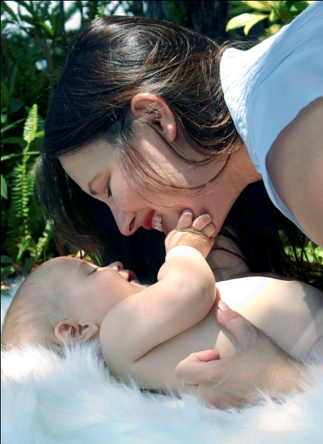
Niveau 3 is het belangrijkste synchronisatiegebied van het controlecentrum. Het bevindt zich in de hersenschors en staat dus open voor communicatie over en weer met andere mensen, in het bijzonder met diegenen met wie wij een band hebben opgebouwd. Niveau 3 is het emotionele brein voor twee mensen, dat wil zeggen: het kan slechts met één andere persoon tegelijk synchroniseren. De vaardigheid om dit te kunnen doen, wordt opgedaan tussen de tweede en negende maand in het leven van een baby en wel in de relatie met zijn moeder.
Niveau 3 synchroniseert veel dingen. Onder leiding van moeder leert het de lagere en hogere niveaus van de hersenen te synchroniseren, dus zowel de niveaus die zich onder als de niveaus die zich in de hersenschors bevinden.
Niveau 3 synchroniseert niet alleen de verschillende hersenlobben. Ook de hersenen van de baby en zijn moeder – het ene brein met het andere – worden hier gesynchroniseerd. Dit is de reden waarom Niveau 3 ook wel het moedergeheugen wordt genoemd, omdat hier een synchronisatie plaatsvindt met de moeder. Wanneer moeder en kind op deze manier op elkaar zijn afgestemd, dan betekent dit dat Niveau 3 van de moeder is ‘gedownload’ naar het moedergeheugen van het kind. Het meer ontwikkelde brein van de moeder heeft zichzelf gekopieerd in haar baby, inclusief datgene wat zij weet en de wijze waarop haar brein is opgebouwd.
Niveau 4 is ons bewuste identiteitscentrum. Dit is het gedeelte van de hersenen dat zichzelf als ‘ik’ beschouwt. Niveau 4 heeft de naam: orbitale prefrontale cortex (orbitaal betekend onder de oogkas, prefrontaal betekent aan de voorzijde van de hersenen, cortex betekent het schorsgedeelte van de hersenen). Hier zetelen ons vermogen tot flexibel denken, moreel gedrag, persoonlijke voorkeuren, en zelfbewustzijn. De orbitofrontale cortex weet dat ik het ben die actief is en zijn leven leeft. Het is het bovenste niveau van het controlecentrum en – als alle niveaus goed getraind en ontwikkeld zijn – heeft Niveau 4 het laatste woord over wat ons brein en ons lichaam doen. Dit vermogen van Niveau 4 om ‘flexibel georganiseerd gedrag te blijven vertonen ten overstaan van een hoge graad van opwinding of spanning’[14], is wat Sroufe noemt ‘een hoofdkenmerk van een stabiel persoon’. Niveau 4 is de plaats waar het vermogen tot flexibel organiseren zetelt.
Copyright dr. Jim Wilder http://www.stichting-promise.nl/artikelen/jim-wilder/4-hersensynchronisatie.htm
Niveau | Principes van het Life Model | Geestelijke dimensie | Hersengebied  (bijgevoegd) | Hersen- gebied functie | Capaciteit Bevoegdheid | Te onderscheiden pijn | Disfunctie | Herstel bronnen nodig
1 | Erbij horen | Geestelijke adoptie | Thalamus en basale ganglion (Binding) | Wat en wie is persoonlijk | Persoonlijke realiteit | Pijnlijk bestaan | Gestoorde persoonlijke realiteit | Twee verbonden relaties voor het leven
2 | Leren geven  en ontvangen | Liefdesleven (geen dood) | Rechter amygdala (bewaking) | Goed, slecht en angstig | Verbinden of vermijden | Doordringende angst | Angst bindingen en mapping | Een hoog getraind brein (controlecentrum)
3 | Herstel van gezondheid opnieuw synchroniseren | Synchroniseren met God ( een door de Geest geleid leven. Relationeel | Rechter cingula cortex (moederhart) | Vergelijking van energieniveaus | Gedeeld bewustzijn (mind matching) | Continue disstress in zes slechte gevoelens | Verlies van relationele capaciteit en continue disstress | Getrainde hersenen (getrainde controlecentra)
4 | Rijpen | Handelen als je zelf (goed lijden) | Rechter prefrontale cortex | Onze aandacht focussen in tijd gemeten | Zelf in tijd (opeenvolgend) | Verlies van aandacht (richting) en reactie | Onvolwassenheid (gebrek aan complexiteit) | Gemeenschap
4+ | Zuiver blijven in identiteit | Leven vanuit je hart | Linker hersenen | Verklaringen | Autobiografie | Interne conflicten | Incoherent, verbrokkeld  (identiteit gebaseerd op leugens) | Geïnternaliseerde geestelijkheid

Hiërarchische ordening van de niveaus van het controlecentrum
Voor een goed functioneren van de hersenen is timing van groot belang. Weten wat we wel en wat we niet moeten synchroniseren is bij het gebruik van ons hoofd van fundamenteel belang. Een sterk en goed getraind controlecentrum is in staat om ook bij intense gevoelens gesynchroniseerd te blijven. Een onvolgroeid, slecht getraind, verzwakt of chemisch uit balans geraakt controlecentrum heeft de neiging uit elkaar te vallen. We zien dan dat de verschillende niveaus van ons controlecentrum van boven naar beneden worden afgebroken.
Wanneer pijnlijke emoties de hersenen doorstromen, begint de eerste fase van desynchonisatie op te treden doordat het in de rechterhersenhelft gelegen controlecentrum de toegang tot de linkerhersenhelft gaat afsluiten. Zo lang de verstoorde gevoelens aanwezig zijn, blijft de rechterhersenhelft de dienst uitmaken. De linkerhersenhelft die altijd bezig is met gedachten en woorden, komt daarmee buitenspel te staan. Als het controlecentrum goed functioneert, heeft de in de rechterhelft gelegen orbitale prefrontale cortex de exclusieve zeggenschap over de rest van het brein. De bovenste laag van het controlecentrum – de identiteit – blijft in stand, zo lang als de laag daaronder (Niveau 3) gesynchroniseerd blijft.
Om de in de rechterhelft gelegen orbitale prefrontale cortex actief te houden, moet het moedergeheugen van Niveau 3 genoeg vermogen hebben opgebouwd om de elektrische en chemische hersenstorm te kunnen blijven hanteren. Wanneer de verstoring echter te sterk wordt, zien we dat het controlecentrum uiteen begint te vallen. Het eerste dat wij dan kunnen waarnemen, is een stagnatie in de functies van Niveau 4. Hier bevinden zich de vermogens van het ‘zelf’ – onze identiteit – waardoor wij in staat zijn om onszelf te zijn in plaats van in chaos te verkeren. Wanneer Niveau ‘4 wordt afgesloten, raakt men tijdelijk verstoken van de volgende vermogens.
Een samenhangende, coherente identiteit
Groei betekent dat we ons autobiografisch verhaal met onze ervaringen in progressieve en op meer ingewikkelde manieren kunnen synchroniseren. Als onze verklaringen en woorden kloppen met onze ervaringen en gevoelens wordt ons brein steeds meer complex en coherent. We zijn authentiek, transparant, spontaan en ruimdenkend geworden.
Als onze ervaringen niet kloppen met onze verklaringen, voelen we ons ontoereikend en worden we mentaal rigide, niet flexibel en bekrompen in ons denken, en onze emotionele wonden genezen niet. Niet genezen wonden blijven pijnlijk en worden gemakkelijk opnieuw getriggerd in een leven dat een pijnlijk bestaan inhoudt en een krampachtige vermijding van nieuwe ervaringen.
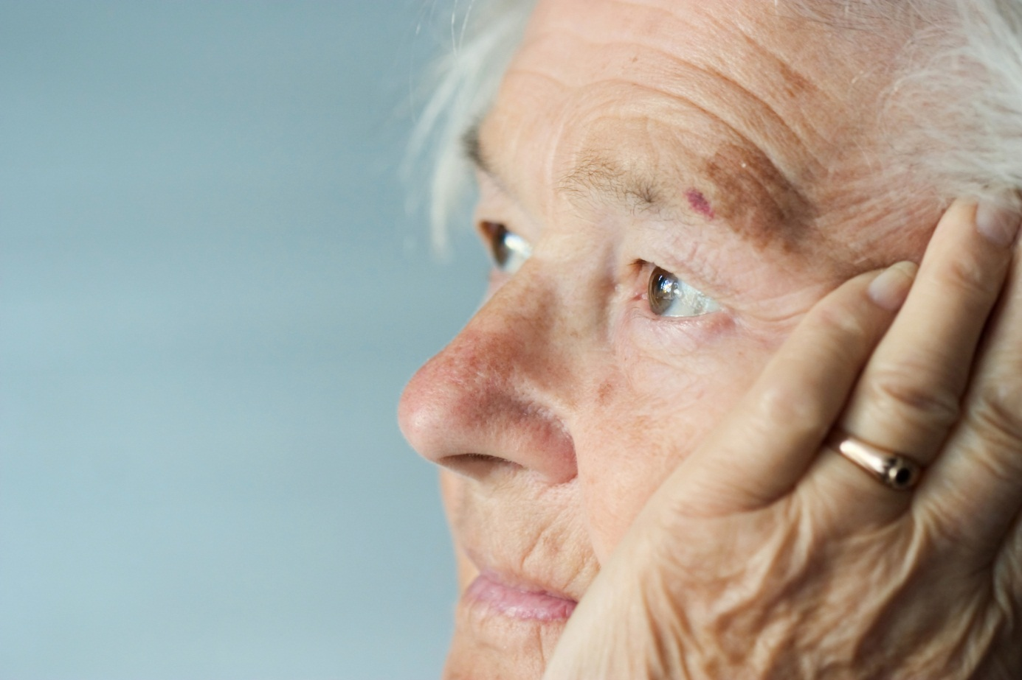
Een ‘verbrokkelde’ identiteit (Niveau 5)
De beste ontwikkeling van een opgroeiend brein is een geleidelijke toename van complexiteit gedurende het leven. Als onze identiteit groeit, passen steeds meer delen van ons leven samen, en gaan op een goed ingespeelde wijze samenwerken. We handelen en voelen ons ‘binnenshuis’ hetzelfde als ‘buitenshuis’ Toen we jonger waren, waren we verschillend op school, tijdens het spelen of thuis. We veranderen als we in de gaten gehouden worden. We waren bang als we voor een grote groep stonden of als onze kleren of haren in de war zaten.
Stress, angst, schuld, verwarring en zorg zijn signalen dat onze identiteit niet coherent is. Als onze verklaringen voor wie we zijn, en hoe het leven werkt steeds wisselen, afhankelijk van de situatie, zijn we inconsistent. Als er krachtige emoties in het spel komen leggen ze een geweldige druk op onze gebrekkige verklaringen. Onze verklaringen werken niet langer in het voordeel, als we iets niet meer kunnen ontkennen.
Dan zullen de twee helften van onze hersenen niet synchroniseren. Onze verklaringen (linker hersenhelft) zijn niet complex of consistent genoeg om onze ervaringen (rechter hersenhelft) samen te brengen. Het probleem is te intens om te negeren. We voelen pijn en verwarring.
Geconfronteerd met de onmacht om de niet-gesynchroniseerde hersenhelften te corrigeren, zullen mensen altijd meer proberen te geloven Daardoor worden ze vaak meer rigide, bekrompen, niet flexibel of dwangmatig. Anderen zullen proberen hun gedachten te synchroniseren door emoties en ervaringen. Synchroniseren houdt niet in dat we onze emoties en ervaringen onze hele realiteit laten worden, het betekent meer dat we de intrinsieke verklaringen van de realiteit proberen te bereiken. Door het synchroniseren van onze emoties leren we op de juiste manier te lijden te aanvaarden en toch dezelfde consistente persoon te blijven, door alle toenemende moeilijke en complexe situaties heen. Paradoxaal is het dat zij die met hun emoties synchroniseren een betere structuur ontwikkelen dan zij die alleen hun gedachten structureren.
Je denkt dat stress, schuld, angst en verwarring niet erg pijnlijk zijn en dat je gelijk hebt. Verreweg de meeste verbrokkelde identiteiten lijden echter onder meer pijnlijke gesteldheden. Deze gevoeligheden die mensen gehandicapt maken reageren bijvoorbeeld op TheoPhostic Ministry. Het synchroniseert de linker en rechter hersenhelft. Door TheoPhostic Ministry staat men God toe onze hersenen te synchroniseren door de waarheid aan het linker brein te onthullen, terwijl de rechter hersenhelft de originele ervaringen herziet om zo zijn conclusies te trekken. Dr. Smith noemt dit proces het verwijderen van de onwaarheid. ( 11) De grote reeks van emotionele pijnen bij deze techniek is een aanwijzing van wat voor soort van ernstig lijden onze zielen doorstaan, als onze ervaringen en verklaringen niet gesynchroniseerd zijn en onze hersenen hun interne ritme verliezen. Rijpen (Niveau 4, zie schema hierboven)
Groeien betekent dat de eisen die op ons afkomen ‘gesynchroniseerd’ zijn in onze ontwikkeling zodat we hoopvol, doelgericht en gecontroleerd blijven als we nieuwe vaardigheden aanleren. Elke fase van de ontwikkeling is het op de juiste wijze ondernemen van dingen terwijl de ontwikkeling van elke nieuwe vaardigheid gesynchroniseerd is met de leeftijd die voor groei het meest geschikt is. In plaats van steeds op anderen te reageren over onze omstandigheden, handelen we op een manier waar we ons zelf zijn en blijven. Onze controlecentra zijn goed getraind.
Onvolwassenheid (Niveau 4)
Hopeloosheid, chaos en reactief handelen karakteriseren onvolwassenheid. Het onvolwassen controlecentrum weet niet hoe en waar we onze aandacht op moeten richten en verspilt zo het meest waardevolle van ons brein, namelijk onze aandacht! Onvolwassenheid is gebouwd op slechte timing, het geeft aandacht aan de verkeerde dingen op de verkeerde tijd. Onvolwassenheid ontwikkelt zich door de aanwezigheid van zich ontwikkelende taken op een verkeerde tijd en volgorde. Met andere woorden, het is niet getraind en gesynchroniseerd in haar ontwikkeling. Een goede volgorde van training met een goed getimede introductie van zich ontwikkelende taken creëert hoopvolle en creatieve gedachten. Op deze manier richten onze hersenen hun aandacht op het oplossen van het probleem, anders dan de vluchtweg van vermijding te kiezen.
Slecht getimede ontwikkelingsstappen leiden tot hopeloosheid en chaos. In plaats van volharding kiezen de hersenen ervoor om uit de problemen te ontsnappen, zonder ze op te lossen. Woorden worden verleidelijk om snelle resultaten te behalen en niet de weg van begrip te bewandelen. Onvolwassenen worden door omstandigheden vaak geblokkeerd in hun reacties naar anderen. Sommigen geven te vaak toe, terwijl anderen te vaak zich verzetten. Met als gevolg dat de omstandigheden vaak bepalen wat hun aandacht krijgt, en wat voor hen belangrijk lijkt. Door een tekort aan sturing, door bekrompenheid en hopeloze reacties zijn er veel specifieke vaardigheden, die ze missen. In het LIFE Model boek worden uitgebreide behandelingen hiervoor geschreven in hoofdstuk 9 (1).
Herstel van Gezondheid (Niveau 3)
Groei betekent een snel herstel vanuit een toestand van benauwdheid en angst waarin we terecht waren gekomen. Vanuit iedere chaotische en stresssituatie keren we weer terug naar vreugde en van vreugde naar vrede.
Continue disstress (Niveau 3)
Het niet kunnen herstellen van negatieve stress komt door de dingen die we meestal denken of door emotionele pijn. De zes negatieve stressgevoelens zijn: 1) boosheid, 2) angst, 3) bedroefdheid, 4) walging, 5) schaamte, 6) hopeloze angst. Als je in een van deze gevoelens vastzit, is dat zeer pijnlijk. We proberen dan ook vaak te vermijden om hierin terecht te komen. Een ‘normaal’ gezond brein kan in minder dan twee minuten terugkeren naar een rustsituatie en herstelt zich snel, terwijl een slecht getraind brein de weg niet terug weet vanuit de zes genoemde gevoelservaringen.
Vreugde betekent, voor zover het onze hersenen aangaat, dat we blij met elkaar zijn. Niet terugkeren naar vreugde betekent dat onze relatie ontwricht is door negatieve stress-emoties. Praktisch gezien betekent het dat onze relationele ‘ritmes’ kapot gemaakt worden door een of meerdere van de genoemde zes gevoelens. We voelen niet alleen de pijn, maar tegelijkertijd zijn onze relaties in gevaar gebracht en dat maakt het nog moeilijker om de weg naar vrede en vreugde terug te vinden. De meeste van ons weten wat het is om vast te zitten in woede en vervreemding van de persoon die ons eigenlijk vreugde moet brengen. We kennen allemaal de onvrede welke die spanning met zich meebrengt. In hoofdstuk 10 van het LIFE Model boek leren we hoe we deze verstoorde relaties moeten herstellen. Hier leren we hoe we opnieuw moeten beginnen met de non-verbale ritmes die onze hersenen intern en relationeel linken (1).
Leren geven en ontvangen (Niveau 2)
Groeien betekent synchroniseren wat we vanuit onze behoeften ontvangen en wat we geven vanuit onze natuur, zodat ons leven vol van goedheid en deugd is en niet beheerst wordt door angst.
Doordringende angst (Niveau 2)
Angst houdt ons bij liften vandaan, van het vragen van promotie, van het kenbaar maken van onze wensen en ideeën en van het vertrouwen van anderen. Ons leven wordt zeer beperkt als onze angsten onze keuzes gaan leiden en regeren, als we er alles aan gaan doen om situaties waar we bang voor zijn te gaan vermijden of wanneer onze emoties en reacties ons bang maken voor anderen en zelfs voor onszelf. Een beklemmende ‘koudwatervrees’ weerhoudt ons ervan om dingen aan te nemen en te groeien. Er zijn bepaalde angsten die in ieders hersenen als het ware ingebakken zijn zoals: boze gezichten, harde geluiden, slangen, afgronden, maar de meeste angsten zijn aangeleerd. We leren angst te hebben voor iedere ervaring die te heftig is om mee om te gaan. Als een emotionele ervaring intenser wordt dan onze capaciteit om te synchroniseren, worden we bang en willen alleen dat het stopt. Mensen komen vast te zitten in het ontvangen of het geven als het gebrek aan capaciteit om hun emoties in het leven te beheersen te groot wordt. Deze angst is meestal afgeleid van te veel en te vroege ervaringen in ons leven.
De capaciteit om intense ervaringen toe te laten wordt niet meer geoefend, namelijk het basale levensritme van vreugde geven en nemen. Als het kind de intense ervaringen, zelfs de gelukkige, probeert te beheersen voordat de emotionele ritmes goed ontwikkeld zijn, wordt het brein van een kind overweldigd. De hersenen van een kind hebben een beperkte capaciteit om gesynchroniseerd te blijven. Omdat herhaalde overweldigende gebeurtenissen beangstigend zijn en chaotisch worden, worden vroegere ervaringen de patronen van waaruit men reageert. Als de interacties met zorgverleners niet gesynchroniseerd worden met wat de baby aan capaciteit kan hebben, zal het kind bang worden en proberen te vermijden zijn hersenen te synchroniseren met anderen. Een angstig brein zal vastlopen in het ontvangen of geven in plaats van even terug te gaan, en weer verder te gaan in het ritme wat op ieder moment gevraagd wordt in een relatie. Er zijn twee veelvoorkomende expressies van een angstig brein. Het eerste is de angst om te geven. Deze groep angstige mensen consumeert, zich niet bewust van het feit dat iets hebben, kopen, eten, drinken, steeds meer, wat hun problemen alleen nog maar erger maakt.
De tweede angst is de angst om te ontvangen. Misschien kun je zeggen dat deze laatste angst een angst van niet geven is. De tweede groep geeft, zorgt en houdt van in de hoop liefde en warmte en genegenheid terug te krijgen, terwijl ze zich tijdens het hele proces er niet van bewust zijn, dat dit hun hele situatie alleen nog maar erger maakt. Beide groepen hebben een defect ‘ ontvangen en geven’ ritme en zitten vast aan het geven of ontvangen. We noemen beide angstige reacties een ‘ laag zelfbeeld’. Geen van deze groepen zal toegeven of zelfs weten dat ze bang zijn tenzij ze in een crisis komen. Verslaving, afhankelijkheid, uitstellen en nog vele andere angstige manieren van leven ontwikkelen zich in een onderwereld die in hoofdstuk 11 besproken wordt.
Erbij horen (Niveau 1)
Groeien betekent: synchroniseren met de juiste personen in onze levens op een zodanige wijze dat onze persoonlijke realiteit meer betekenisvol is dan pijnlijk.
Een pijnlijk bestaan (Niveau 1)
Gevoelens van alleen, niet geliefd, niet gewild, niet verzorgd zijn, niet persoonlijk, niet aangeraakt en niet te bereiken zijn, groeien uit tot een negatieve beïnvloeding van onze persoonlijke realiteit. Mijn persoonlijke ‘ universum’ neemt vorm aan door gezichten en lichamen die voor mij persoonlijk van belang zijn. Als deze gezichten mijn behoeften niet voelen en niet beantwoorden aan mijn ritmes, begint mijn persoonlijke realiteit angstig pijnlijk en koud aan te voelen. Mijn geschokte persoonlijke realiteit kan door emoties en pijn overvoerd worden of koud en betekenisloos worden. Degenen wier persoonlijke realiteit in gevaar gebracht wordt door een gebrek aan synchronisatie en een voorspelbaar tekort aan goede communicatie over en weer met ‘ vreugdevolle gezichten’ gaan ervaren dat hun bestaan niet aangesloten is op anderen. Sommigen zullen de ervaring hebben dat door geen contact te hebben het leven en de mensen koud en betekenisloos zijn. Anderen vinden hun alleen zijn pijnlijk en eenzaam. Ze voelen zich afgewezen en niet geliefd. Allereerst moeten we de hersenstructuur, die verantwoordelijk is voor het synchroniseren van onze emotionele, relationele en mentale ritmes bestuderen.
Samenvattend: Synchronisatie van een goed getraind controlecentrum
De rechterhersenhelft van de hersenen controleert de emotionele regulatie. Dit centrum bestaat uit vier niveaus en staat bovenaan in de commandohiërarchie van ieder brein. Identiteit, wie ik ben, bevindt zich aan de top (niveau 4) van het controlecentrum in een gebied wat genoemd wordt de prefrontale cortex. Net daaronder,, dus op het derde niveau of de cingula cortex is het centrum dat onze levensritmes synchroniseert. De twee lagere niveaus controleren onze basale evaluaties (niveau 2) en onze persoonlijke realiteit (niveau 1). Niveau 2 is aanwezig in de amygdala en niveau 1 bevindt zich diep in de limbische structuren van de thalamus en basale ganglia.
De weg naar genezing
Bij A-trauma’s gaat het vooral om het aanleren van vaardigheden. Wil je op een goede manier hier aan werken je eerst de aanwezige B-trauma’s moet verwerken, vaak lopen deze processen echter ook tegelijkertijd bij de B-trauma’s om een goede verwerking van het beleefde. We zullen eerst de B-trauma’s bespreken en daarna de A-trauma’s
B-trauma’s, verwerking van moeilijke gebeurtenissen
B1. Leren bijbelse vreugde te oefenen
De Bijbel en God hebben veel te zeggen over vreugde, bijvoorbeeld 1 Sam. 2:1 en Neh. 8: 10. De vreugde des Heren is mijn kracht! In Psalm 4:7,8 kunnen we lezen: “Velen zeggen: Wie zal ons het goede doen zien? Verhef over ons het licht Uws aanschijns, o Here! Gij hebt meer vreugde in mijn hart gegeven dan toen....”. En Ps.89:16 zegt : “Welzalig het volk dat de jubelroep kent, zij wandelen, Here, in het licht van Uw aanschijn”. (Denk aan de associatie in het ROCP (controle centrum identiteit) van geluid en licht in relatie met vreugde). Zo communiceert God in jubelroep en licht van aanschijn, zo communiceren ook volwassen kinderen van God, die gemaakt zijn naar Zijn beeld. De zegen die Israël drie of vier moest aanroepen bevat het gedeelte: “De Here doe Zijn aangezicht over u lichten en geve u vrede”. Ook als het gaat om te leren terug te keren naar de vreugde leert de Bijbel in dit opzicht veel. Lees bijvoorbeeld Ps. 35: 27: “Laten jubelen en zich verheugen, wie Mijn rechtvaardiging begeren; dat zij bestendig zeggen: de Here is groot.. ” en Jer. 31:25: “… want Ik verkwik de vermoeide ziel, elke versmachte ziel verzadig Ik”. Zie verder Ps. 51:8-10. Jezus heeft veel te zeggen over vreugde. “Deze dingen heb Ik tot u gesproken, opdat Mijn vreugde in u is en uw blijdschap vervuld worde” (Joh. 14). Zijn onderwijs houdt meer in dan de ontwikkeling van het zenuwstelsel. Jezus, die de schande van het kruis op zich nam...om de vreugde die voor hem lag. (Terugkeer naar vreugde) De kracht die Hem erdoor sleepte was geloof in vreugde. Deze vreugdekracht maakt het ons mogelijk te (kunnen) lijden, het lijden te (kunnen) aanvaarden. Vreugde houdt in, dat iemand graag bij ons is. Zie ook het artikel ‘Herstel moet vreugdevol zijn’ op onze site (11). Ook in groepsoefeningen is het van belang een vreugdevol contact te hebben met lotgenoten, waarin herkenning, erkenning en verbondenheid geoefend moet worden . In Nederland werken sommige kerken bijvoorbeeld met het programma van Celebrate Recovery, De Bergrede van de Here Jezus staat centraal, hieruit worden acht keuzes geformuleerd die een leven moeten veranderen en vernieuwen in praktische en bemoedigend Bijbelonderwijs. (22)
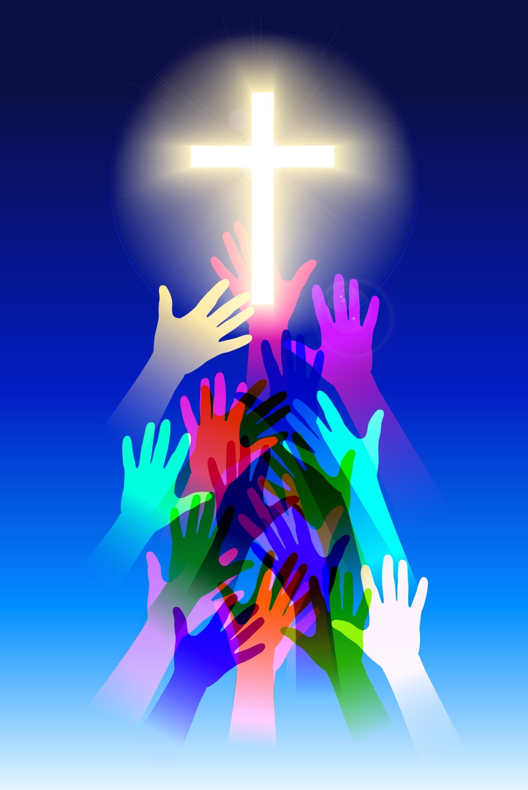
B2. Geestelijke interventies tijdens de traumabehandeling (1):
- Bidden tijdens de behandeling.
- Gods leiding vragen in het blootleggen van traumatische herinneringen (14).
- Demonen die behandelgesprekken willen verstoren, aan banden leggen.
- Cliënten leren zich in het geloof tegen demonen te verweren (wapenrusting).
- Vragen om voorbede van anderen.
- Bidden voor genezing van trauma’s.
- Als er gedissocieerde delen zijn, deze leren om hun geestelijke kracht te gebruiken.
- Probeer gedissocieerde delen van de persoonlijkheid in relatie met God te brengen.
- Contact houden met de geestelijke familie van de cliënt.
- Bidden voor bescherming van de cliënt, ook buiten de behandeling om.
- In overleg met de cliënt hardop om Gods leiding vragen, indien er in een behandeling hindernissen genomen moeten worden.
- Citeren van Bijbelteksten als beloften, wegwijzers, bemoedigingen.
- God stil vragen om woorden van wijsheid, of een beeld, en hoe op de juiste wijze met de cliënt om te gaan.
- De verschillende delen van de persoonlijkheid leren te bidden.
- God vragen om manieren van hersenspoeling bloot te leggen.

B3. Inzicht krijgen in triggers en ze bestrijden (15, 16)

Er zijn impliciete en expliciete herinneringen. Bij expliciete herinneringen kennen we de context van de herinnering nog, bij impliciete herinneringen niet meer. Vooral de impliciete herinneringen spelen ons parten in het heden. Ze hebben geen subjectieve ervaring van ons persoonlijke verleden en voelen niet aan als een ‘normaal’ geheugen. We worden in het heden getriggerd door gedachten en emoties, door associaties in het verleden, die we als zodanig niet meer herkennen en die we in het heden door de Verbal Logical Explainer (VLE) een rationele betekenis geven die echter niet relevant is. Vooral als het gaat om niet verwerkte traumatische herinneringen komt er in het heden vaak een ‘giftige’ inhoud van pijnlijke zaken openbaar. De verwarde interpretaties van de VLE vormen geassocieerde leugens, die gemakkelijk in het heden getriggerd kunnen worden waardoor de niet verwerkte inhoud van een impliciete herinnering uit het verleden in het heden actief wordt. Het leidt tot een verlies aan verbindingscircuits van relaties, en daardoor verminderen gedachten en emoties steeds meer ons onderscheidingsvermogen en het kan zeker ons geestelijk leven en de relatie met Jezus Christus in de weg staan. Lees de aanbevelingen die dr. Lehman hierover geeft in het artikel in deze website VLE
B4. Innerlijke (gebeds-)genezing van de psychische wonden (12,16)

Een voorbeeld van een gebed om innerlijke genezing, dat kan plaats vinden zonder manipulaties, visualisaties of geleide fantasie van de hulpverlener, is de Immanuel-benadering van dr. Wilder en dr. Lehman. Belangrijk is dat de belofte van Jezus’ tegenwoordigheid, getoetst vanuit de Bijbel, centraal staat en dat Hij ons kan leiden in de genezing van beschadigde diepe emoties. Kort gezegd zijn de stappen in die benadering de volgende (zie voor een uitgebreide beschrijving 12 en 16):
1) Ga terug naar een prettige herinnering met God.
2) Vraag aan Jezus jouw pijn te laten zien (en Zijn gevoelens hierover).
3) Ga terug naar Jezus (1) als je Zijn aanwezigheid niet ervaart.
4) Doe alles wat Jezus je vraagt om blokkades te verwijderen.
5) Deel de pijnlijke gevoelens die je ervaart met Jezus
6) Dank God in Jezus Christus voor jouw genezing.

Genezing van A-trauma’s

A 1. Het leren van gezonde hechtingsrelaties (in de kerk, familie en vriendenkring) (10,22)
1) Het leren van sterkere hechtingsrelaties , zowel dichtbij als veraf, waarbij de persoon ook een gezonde hechtingsrelatie leert, als de ander niet in beeld is. Vergelijk de incorporatie van Jezus, Hij woont in ons hart ook al zien we Hem nu niet.
2) Bij een gezonde hechtingsrelatie hoort het kunnen delen van negatieve gevoelens.
3) Gezonde hechtingsrelaties worden geleerd door modelleren. Iemand die respect verdient en evenwichtig en stabiel handelt in een groep.
4) Een gezonde hechtingsrelatie voorziet in vrijheid en verbonden zijn. Het is ongezond om altijd apart of altijd verbonden te zijn met elkaar.
5) Gezonde hechtingsrelaties vergroten de limieten van onze mogelijkheden steeds meer. Het heeft te maken met de opbouw van de ROCP (controle centrum identiteit).
De ontwikkeling van onze identiteit heeft dus te maken met de kwaliteit van het ROCP. Een peuter krijgt zelfbewustzijn wanneer hij of zij zes maanden oud is. Dit vooral door 'mind-sight'; kijk naar iemand en je weet hoe ze over je denken, helemaal als je iemand beter kent. Peuters met slechte bindingen hebben daar helemaal geen gevoel meer over. Ook ons gevoel voor humor is gebaseerd op 'mind-sight', je lacht omdat je weet dat de ander het niet meent. Als je iemand met verkeerde bindingen hebt, zal die in een dergelijke situatie boos reageren, omdat hij het niet doorziet.
A2. Bij A-trauma’s moeten vaardigheden weer geleerd worden (toestemming dr. Jim Wilder, vertaling door André Roosma, zie 13)
Vaardigheid 1 – Vreugde delen
Wederzijdse versterking van vreugde door non-verbale gezichtsuitdrukkingen en toon van de stem communiceert: “We zijn blij om bij elkaar te zijn.” Hierdoor kunnen we ons verbinden met anderen en ook goed functionerende hersenen ontwikkelen. Technische beschrijving: Communicatie van rechter hersenhelft naar rechter hersenhelft van onze meest gewenste emotionele staat wordt ontwikkeld door elkaar vreugdevol aan te kijken.
Vaardigheid 2 – Mezelf kalmeren
Eenvoudige rust.
Zelf mijn eigen energieniveau laten zakken op de momenten dat ik dat nodig heb (zodat ik rust kan nemen na vreugdevolle en pijnlijke of verwarrende emoties), geeft me een stabiel gevoel. Deze vaardigheid om mezelf te kalmeren is de beste garantie voor een goede geestelijk-emotionele gezondheid voor de rest van m’n leven.
Technische beschrijving: Direct vrij kunnen maken van serotonine door de vegetatieve tak van het parasympatische zenuwstelsel brengt zowel positieve als verontrustende emotionele toestanden tot rust.
Vaardigheid 3 – Me verbinden met een ander
Verbondenheden synchroniseren.
De essentie van een zekere hechting is het in staat zijn onze hechtingscentra te synchroniseren zodat we onze afstand kunnen verkleinen of vergroten op momenten dat dat bevredigend is voor beiden. Gesynchroniseerde hechtingscentra voorzien in een basis voor eenvoudige overdracht van hersenvaardigheden en aangeleerde kenmerken.
Technische beschrijving: Tweerichtings -verbondenheden omvatten simultane activering van de hechtingscentra (Controle Centrum niveau 1) tussen twee mensen. Deze activering helpt een toestand van gesynchroniseerd denken tot stand te brengen op het niveau van de cingulaire cortex (Controle Centrum niveau 3) die alleen onderhouden kan worden door direct face-to-face contact met één andere persoon tegelijk.
Vaardigheid 4 – Waardering creëren
Hoge niveaus van de emotionele toestand van waardering komen sterk overeen met de gezonde gebalanceerde toestand van het brein en het zenuwstelsel. Een sterk gevoel van waardering in jezelf of anderen teweegbrengen verlicht onplezierige toestanden en stress. Waardering lijkt erg op de ontspanning reflex die de melk laat vloeien bij borstvoeding en de warme vergenoegde gevoelens die daarop volgen voor moeder en kind.
Vaardigheid 5 – Gezinsbanden vormen
Verbanden voor drie en meer gezinsbanden ( vader, moeder,kind bv) stellen ons in staat om vreugde te ervaren wanneer mensen die we liefhebben een goede relatie met elkaar hebben. We ervaren wat zij voelen en begrijpen hoe zij onze relaties zien door deze drieweg verbintenis Vreugde-banden tussen twee volwassenen vormen één paar-band dus het bouwen van vreugde in een gemeenschap vraagt verbanden voor drie of meer.
Technische beschrijving: De prefrontale cortex (Controle Centrum niveau 4) omvat onze capaciteit om simultaan drie gezichtspunten vast te houden. Als dit gebied goed ontwikkeld is, kunnen we begrijpen hoe anderen ons zien, en participeren in relaties tussen anderen. Tevens zijn we dan in staat onze misvattingen over onszelf en hoe we anderen zien te corrigeren.
Vaardigheid 6 – De waarden van ons hart identificeren vanuit lijden
De voornaamste pijn en karakteristieken van ons hart. Iedereen heeft zaken die hem of haar pijn doen of dwarszitten en meestal de oorzaak ervan zijn dat hij/zij emotioneel gewond is geraakt. Het kijken naar deze levenslange zaken helpt erbij om de kernwaarden van ieders unieke identiteit te identificeren. We lijden meer naarmate we ergens meer om geven. Omdat onze diepste waarden vaak ook de meeste pijn hebben doen voelen, zien de meeste mensen deze kenmerken meer als kwetsbaarheid dan als waardevolle eigenschappen.
Vaardigheid 7 – Gesynchroniseerde verhalen vertellen
4+ verhalen vertellen. Als ons brein goed getraind is, onze capaciteit ,ons vermogen emoties te verwerken, hoog is en we niet getriggerd worden door ons verleden, werkt ons hele brein goed samen (gevoel en verstand) Verhalen vertellen op een manier waarvoor het hele brein goed samen moet werken is een eenvoudige test van hoe goed ons brein werkt, en tevens een methode om het brein te trainen.
Technische beschrijving: De vier niveaus van het controlecentrum in de rechter hersenhelft werken samen en geven de bonus (+) dat onze woorden in de linker hersenhelft passen op onze ervaringen. Wanneer een emotionele en geestelijke blokkade opgelost is, werkt ons hele brein op een gesynchroniseerde manier. Door verhalen te selecteren kunnen we ons brein testen en trainen in het omgaan met specifieke aspecten van het leven en van relaties.
Vaardigheid 8 – Niveaus van volwassenheid identificeren
We moeten ons ideale niveau van volwassenheid kennen om te weten of onze ontwikkeling gestoord is. Kennis van ons algemene niveau van volwassenheid (baseline) vertelt ons wat de volgende taken zullen zijn in onze ontwikkeling. Kennis van ons momentane niveau van volwassenheid laat ons weten of we door iets dat zojuist gebeurd is aangezet zijn om te reageren vanuit oude reactiepatronen of dat we een ‘gat’ in onze ontwikkeling zijn tegengekomen dat herstelgerichte aandacht behoeft. Waarnemen wanneer ons niveau van volwassenheid afglijdt, vertelt ons ook wanneer onze (of die van anderen) emotionele capaciteit uitgeput is.
Vaardigheid 9 – Een adempauze nemen
Weten wanneer even afstand nemen goed is. Aanhoudende nabijheid en vertrouwen vraagt van ons dat we stoppen en uitrusten voordat we overvoerd worden en ook als we (d.w.z. één van beiden of beide) moe worden. Deze korte pauzes om tot rust te komen en je opnieuw op te laden nemen slechts seconden. Zij die de non-verbale signalen goed oppikken en anderen laten rusten, worden beloond met vertrouwen en liefde.
Technische beschrijving: Alle momenten waarop het brein zich ontwikkelt door wederzijdse synchronisatie van hersentoestanden, en relaties gebouwd worden door vertrouwen, hebben het nodig dat de verbonden (gekoppelde) breinen een moment pauze nemen als de eerste van de twee moe wordt, overbelasting nadert of te intens geprikkeld wordt. Zij die op een dergelijk moment snel even loslaten en de ander rust gunnen, worden beloond.
Vaardigheid 10 – Non-verbale verhalen vertellen
Als we relaties willen versterken, conflicten oplossen, kloven tussen generaties of culturen overbruggen dan komen we veel verder met de non-verbale delen van onze verhalen dan met woorden. Technische beschrijving: Deze ‘oefensessie’ voor het non-verbale controlecentrum in de rechter hersenhelft ontwikkelt alle vaardigheden t.a.v. timing en expressie die nodig zijn om een goede emotionele en relationele capaciteit te ontwikkelen.
Vaardigheid 11 – Naar vreugde terugkeren vanuit De Zes Moeilijke Emoties (vrees, boosheid, droefheid, walging, schaamte en wanhoop). Hoewel we het grootste deel van ons leven in vreugde en vrede leven, moeten we leren hoe we in verbondenheid blijven en rust vinden in onze nood als er dingen fout gaan. Als we goed voor onze relaties zorgen, ook als we het moeilijk hebben, dan duurt onze nood minder lang en drijft de ander niet weg. We lossen dan onze ‘niet blij om samen te zijn’ -momenten snel op.
Technische beschrijving: Het brein is ingericht – ‘bedraad’ zou je kunnen zeggen – om zes onaangename emoties te voelen. Vrees, boosheid, droefheid, walging, schaamte en wanhoop zijn allemaal signalen dat er iets specifieks fout gaat. We moeten leren hoe we elk van deze ‘bedradingen’ afzonderlijk weer tot rust kunnen brengen en ondertussen onze relaties in stand houden. Training onder deze zes emotionele condities bestrijkt de hele range van onze emotionele noden.
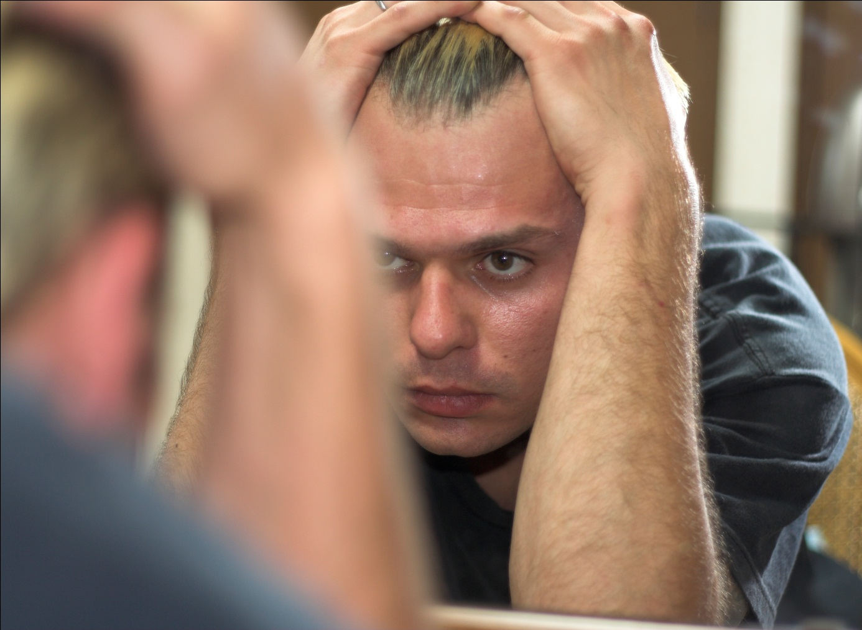
Vaardigheid 12 – Handelen als jezelf in De Zes Moeilijke Emoties
Een deel van het handhaven van onze relaties als we het moeilijk hebben, is het leren handelen als dezelfde persoon die we waren toen we de vreugde van het samenzijn beleefden. Een gebrek aan training of slechte voorbeelden brengen ons ertoe de door ons gewaardeerde relaties te beschadigen of ons eruit terug te trekken als we boos, bang, droevig, afkerig, schaamtevol of wanhopig worden.
Vaardigheid 13 – Zien wat God ziet
Kijken met ons hart. Hoop en richting komen als we situaties, onszelf en anderen zien zoals ze bedoeld zijn in plaats van alleen te zien wat er fout ging. Deze geestelijke visie leidt onze training en herstel. Zelfs vergeving vloeit voort uit het als meer belangrijk zien van het doel van mensen dan hun misstappen en maakt ons een herstel-gerichte gemeenschap in plaats van een aanklagende. Door ons hart zien we de geestelijke visie zoals God die ziet.
Vaardigheid 14 – Het ‘sarx’ stoppen
Dit Griekse woord (ook wel geschreven als ‘sark’ en wel vertaald met ‘het vlees’ of ‘de oude mens’, red.) verwijst ernaar het leven te zien in overeenstemming met ons beeld van wie mensen zijn en hoe alles zou moeten zijn. Deze overtuiging, dat ik de juiste manier van zijn of handelen weet of kan bepalen, is het tegenovergestelde van het kijken met ons hart vanuit vaardigheid 13. Voor het ‘sarx’ worden mensen wat ze hebben gedaan (de som van hun fouten) of wat wij willen dat ze voor ons zullen worden. Verwijten, beschuldigingen, veroordeling, roddel, weerstand, wetticisme, zelfrechtvaardiging en eigengerechtigheid zijn kenmerken van het ‘sarx’.
Vaardigheid 15 – Interactief geruststellen
Signalen die we op iemands gezicht zien, in het bijzonder signalen van vrees, helpen ons te weten wanneer we te veel van anderen vragen. Soms willen we een hoge energietoestand vasthouden zonder ‘over de top’ te gaan, zoals weten wanneer je moet ophouden met kietelen om het leuk te laten blijven. Snelle herkenning van signalen in het gezicht en reactie hierop betekent optimale interactie en energie.
Technische beschrijving: Gebruik van de ventromediale cortex die deel is van niveau 4 van het Controle Centrum, samen met de intelligente tak van het parasympatische zenuwstelsel stelt ons in staat de hoogste niveaus van opwinding te beheersen. In plaats van ons de hele weg naar rust/vrede mee te nemen, laat dit type van interactief geruststellen ons opereren op hoge energieniveaus en geeft het juist genoeg rust om te vermijden dat we overbelast raken. Dit systeem beheerst agressieve, seksuele en roofzuchtige neigingen zodat we schadelijk gedrag kunnen vermijden.
Vaardigheid 16 – Hoge en lage energie reactie-stijlen herkennen
Sympathische en parasympatische
Veel karakteristieke reacties op emoties en relaties worden sterk gevormd door onze geneigdheid hoge óf lage energiereacties te hebben. Het herkennen wie meestal reageert met hoge energie (emoties gebaseerd op adrenaline) en wie zich liever terugtrekt, helpt ons ons brein af te stemmen op dat van de ander en meer constructieve variatie in onze eigen reactiepatronen te brengen.
Technische beschrijving: Vreugde, boosheid en vrees zijn allemaal emoties die energie produceren (sympathisch) terwijl droefheid, walging, schaamte en hopeloosheid allemaal ons energieniveau verlagen (parasympatisch). Neigingen om te activeren of af te schakelenresulteren vaak in “achtervolging en terugtrekking” of “boosheid en tranen”, in plaats van gezonde relaties.
Vaardigheid 17 – Hechtingsstijlen identificeren
Hoe goed we onze verbondenheden vroeg in ons leven synchroniseren (Vaardigheid 3) bepaalt het meest verdraagzame patroon (met een lange adem) in onze persoonlijkheid. Deze patronen veranderen de manier waarop we de realiteit ervaren. Aan het ene uiteinde van de schaal hechten we vrijwel geen belang aan onze gevoelens of relaties en aan het andere uiteinde voelen we ons bijna continu gekwetst, en denken we aan niets anders dan emoties en mensen. We kunnen ook bang worden, juist voor de mensen die we nodig hebben. Al deze factoren verminken onze waarneming van de realiteit maar voelen als reëel en echt aan op dat moment. Als we weten hoe we die verminkingen kunnen zien, helpt dat ons ze te compenseren.
Technische beschrijving: Zekere hechtingsbanden (verbondenheden) brengen vreugde, vrede, veerkracht en flexibiliteit als we volwassen worden. Onzekere hechting kent drie vormen. Een hypo- of onder-actief hechtingspatroon (vermijdende hechtingsstijl) leidt tot het onderschatten van het belang van emoties en relaties. Deze groep denkt meestal dat alles oké gaat en dat het allemaal niet zo erg is. Een hyper- of overactieve hechtingsstijl (verbijsterd; angstig-ambivalent) leidt tot excessieve intensiteit en een overdrijving van emoties, pijn en noden. Deze groep voelt zich altijd gekwetst of denkt dat anderen van hun stuk zijn als ze dat niet zijn. De derde stijl (gedesoriënteerd/gedesorganiseerd) is bang om dicht bij de mensen te komen die ze liefhebben en nodig hebben.
Vaardigheid 18 – Tussenbeide komen als het brein vast zit
Vijf onderscheiden niveaus van disharmonie en pijn in de hersenen.
Door de karakteristieke pijn op elk van de vijf hersenniveaus te herkennen kunnen we moeilijkheden duiden en een oplossing vinden als iemand vast komt te zitten. Het type pijn geeft ons een goed idee over de soort oplossing die we nodig hebben als iemand “het allemaal niet meer op een rijtje kan krijgen of houden”, “stuk zit” of “vast komt te zitten” zoals we in alledaags spraakgebruik dit soort verlies van synchronisatie noemen.
Technische beschrijving: Er zijn vijf niveaus in de hersenen, als we de vier in het controlecentrum in de rechterhersenhelft tellen en de linkerhersenhelft als vijfde toevoegen. Door de karakteristieken van elk te kennen, herkennen we het als er een niveau vastzit en wat voor interventies dan zullen helpen. Bijvoorbeeld: uitleg zal helpen op niveau 5 maar zal niet een angst (Niveau 2), zoals hoogtevrees, stoppen.
Vaardigheid 19 – Herstellen uit complexe emoties
Combinaties van De Zes Emoties hanteren.
Als we eenmaal naar vreugde kunnen terugkeren en als onszelf kunnen handelen in geval van de zes moeilijke emoties zich één voor één voordoen, kunnen we beginnen te leren hoe we naar vreugde kunnen terugkeren en als onszelf kunnen handelen in geval de zes op allerlei manieren gecombineerd zijn. Schaamte en boosheid leiden tezamen tot vernedering. Vrees en hopeloosheid (ook met bijna elk ander gevoel) vormt wanhoop. Deze gevoelscombinaties kunnen je erg uitputten en moeilijk te kalmeren zijn.
Engelstalig bron-document: http://www.lifemodel.org/wordhtml/thriving_01.htm
(via http://www.lifemodel.org/topic.php?id=10&page=1
Lichamelijke vaardigheden en oefeningen bij A- én B-trauma’s

In de christelijke hulpverlening neemt de aandacht voor gevoelsproblemen vaak een ondergeschikte plaats in. Dit komt omdat men het vaak moeilijk vindt om tot goede therapeutische en praktische oplossingen te komen. Veel christelijke hulpverleners gebruiken vaak gedragstherapie en R.E.T. (rationeel emotieve therapie) waarbij in de eerste plaats het gedrag en het denken wordt aangepakt. Men gaat vaak uit van de veronderstelling dat daarbij het gevoelsleven vanzelf verandert of in het juiste ‘spoor’ terechtkomt. Bij traumatische gebeurtenissen of in aanleg tekorten bij de ontwikkeling van het gevoelsleven schieten deze methoden tekort. Men komt dan niet verder dan het analyseren en verwoorden van de problematiek, maar in diepste wezen blijft het gevoelstrauma onaangetast. Rationalisatie is meestal pas het ‘eindstation’ in het verwerkingsproces. Christenhulpverleners hebben vaak ook de ervaring dat een diepgaand gebed, geleid door de Heilige Geest, op de juiste tijd en plaats vaak een doorbraak kan geven in het emotionele herstelproces. Vaak is het allereerst een moeizaam proces om het vertrouwen in God en de hulpverlener op te bouwen. Dit vertrouwen is nodig om ‘de hopeloze angst’ onder ogen te zien, waardoor de genezende kracht van God kan worden toegelaten. Dit vereist ook veel stabiliteit bij de hulpverlener die met dergelijke grote angsten geconfronteerd wordt. Natuurlijk kunnen ook medicamenten een door God gegeven en gezegend middel zijn om deze processen te faciliteren. Naast de geestelijke en psychosociale benadering is er, zoals gezegd, in de praktijk van de christelijke hulpverlener weinig plaats voor de lichaamsgerichte therapie bij gevoelsstoornissen. En dat terwijl juist veel nieuw wetenschappelijk onderzoek van dr. Shore en dr. J. Wilder (zie noten) aantonen dat juist bij gevoelsproblemen de meeste therapeutische interventie te verkrijgen zijn via de ‘rechter hemisfeer’ -communicatie. Deze is vaak non-verbaal en niet direct gericht op ons denken en gedrag.

Oefeningen zijn gericht op het ‘4+ model’ van dr. Jim Wilder, zoals eerder vermeld. Natuurlijk moeten de oefeningen op goede wijze aangeboden, gecorrigeerd en geoefend worden. Om u een idee te geven waaruit die bestaan geef ik enkele voorbeelden
Oefeningen: Rechterhersenhelft versus rechterhersenhelft
- 4 basisemoties angst, blijdschap, verdriet, boos, goed kijken naar foto, daarna alle kenmerken goed lezen en verbaliseren
- Oefening tweetallen: raden van de mimiek
- Idem raden mimiek en gebaar
- Idem raden mimiek, gebaar en intonatie
- Idem raden mimiek, gebaar, intonatie, houding en beweging
- Idem met muziek
Dezelfde oefeningen met andere emoties
Voor vele andere gevoelens ( gevoelswoorden) kun je dezelfde opbouw geven.

- Voor alles geldt: je kunt ook deelaspecten oefenen, bijvoorbeeld de ogen of de mond
- Imiteren van alle oefeningen (vorige was: raden) van de ander die tegenover je zit of meer links (spiegelen (18))
- Contact maken met de ogen in een groepje tijdens een willekeurig gesprek, neem de emoties van de ander over, houd rekening met vermoeidheid door verminderde emotionele capaciteit (reflecteren)
- Idem als iemand tegenwerpingen maakt of als je zelf het gesprek leidt
- Als een ‘toespraak’ voor publiek met of zonder intonatie van de woorden. Soort mime spel
- Voorgaande oefeningen specifiek met de handen oefenen.

Ritmische oefeningen
- Afwisselend boos en blij kijken
- Een negatieve emotie uiten (ook met gebaar,intonatie en daarna een positieve ook in een groepje
- Probeer de tijd te verkorten en toch de kwaliteit te behouden
- Eventueel met muziek. Of ritme

Lichaamsoefeningen om dissociëren te voorkomen (19)
- Balansoefeningen met oefentol (ook als thuisoefening)
- Balansoefeningen met houdingsweerstand
- Oefeningen om angsten te verminderen (6)
- Zintuiglijke oefeningen
- Oefeningen in de ruimte

Oefeningen om jezelf lichamelijk tot rust te brengen (6)
- Ademoefeningen
- Ontspanningsoefeningen
- Houdingsoefeningen
- Gevoelswoordenoefeningen

Spiegeloefeningen
- Oefenen van lichaamsschema’s door bewegingen te kopiëren of te oefenen voor een spiegel (18)
Massage
- Contact heeft een directe invloed op de hersenen. Let op: iedere aanraking heeft een geest van aanraking!
- Contact met dieren, vooral honden en paarden. (knuffelen, non-verbaal contact)
Andere therapievormen:
Zoals drama en creatieve therapie, muziek en beweging. Dansen (eenvoudig) in groep (zie Life Model) ]

Feeling-talk oefeningen (21)
De intonatie is het belangrijkste onderdeel van de non-verbale communicatie. Het geeft onze emotionele klankkleur en grenzen aan. Verdere oefeningen met gevoelswoorden:
Oefenen met gevoelswoorden

- Neem een van de vele gevoelswoorden in je gedachten en probeer dit via de mimiek en/of gebaren en/of intonatie aan de ander bekend te maken (niet verbaal).
- Probeer van de bovenstaande categorieën woorden zoveel mogelijk gevoelswoorden te verzinnen.
- Associatietest: Probeer gelijk te reageren op een gevoelswoord met een ander woord.
- Maak korte zinnetjes met gevoelswoorden zo snel mogelijk af, bijvoorbeeld: Ik ben boos als…., Het irriteert me ….., Mensen die cynisch zijn….., Ik ben teleurgesteld als….., Ik voel me verbonden met… enz..
- Reageer non-verbaal op de gevoelens en emoties van de ander in het verhaal wat de ander vertelt.
- Reflecteer op de gevoelens van een ander in een gesprek. Bijvoorbeeld: Begrijp ik het goed dat je je onzeker voelde? Of: Toen was je zeker wel boos?
- Gebruik het gevoelswoordenspel (17) met prettige en onprettige gevoelens en levensterreinen. Leg eerst de levensterreinen aan ?????, en vraag de kaartjes met prettige en onprettige gevoelens zo snel mogelijk intuïtief bij een levensterrein neer te leggen. Daarna zijn er veel mogelijkheden om in gesprek te komen over gevoelens bij de verschillende levensterreinen. Je kunt dit verfijnen door heden, verleden en toekomst om verschil te maken.
- Je kunt met de gevoelskaartjes ook de eerste vijf oefeningen van deze bladzijde doen.
- Mensen kunnen zelf gevoelskaartjes maken, plastificeren en in de zak steken om er overdag naar te kijken als hulp.

© Gerard Feller (november 2010)

Notes
  - Leven naar Gods plan, april 2009, 2e druk De Hoop publishing, ISBN 978-90-7374-319-9
  - De pijn voorbij, door M.van der Feen, Buyten Schipperheijn 1997
  - http://nl.wikipedia.org/wiki/Afweermechanisme
  - Trauma en Herstel, door Judith Lewis. Wereldbibliotheek Amsterdam, tiende druk 2003
  - “Heel de mens”, bijbels holisme in de gezondheidszorg
  - Zie Bijbels omgaan met stress deel 1, door G Feller, st. Promise, Oudewater, derde uitgebreide druk, dec 2009
  - Zie ook verklaring van de Verbal Logical Explainer
http://www.stichting-promise.nl/artikelen/gezondheid--bijbel/the-verbal-logical-explainer-vle-1.htm
http://www.stichting-promise.nl/artikelen/gezondheid--bijbel/de-verbal-logical-explainer-vle-deel-2.htm
  - B.A. v. d. Kolk, The Trauma Spectrum, The interaction of Biologicaland Social events in the genesis of the trauma response, Journal of Traumatic stress 1 (1988)
  - http://www.stichting-promise.nl/artikelen/jim-wilder/emotionele-synchronisatie.htm
  - http://www.stichting-promise.nl/artikelen/jim-wilder/heel-de-mens--deel-3.htm
  - http://www.stichting-promise.nl/artikelen/pastorale-onderwerpen/herstel-moet-vreugdevol-zijn.htm
  - http://www.stichting-promise.nl/artikelen/pastorale-onderwerpen/tpm--theophostic-gebedsgenezing.htm
  - Negentien vaardigheden die geleerd moeten worden om te floreren (groeien), E. James (Jim) Wilder (Nederlandse vertaling: André H. Roosma, 2006-07-08)
  - Met vreugde man zijn, door dr. J Wilder. Uitg. Archippus
  - http://www.stichting-promise.nl/artikelen/gezondheid--bijbel/the-verbal-logical-explainer-vle-1.htm
  - http://www.stichting-promise.nl/artikelen/gezondheid--bijbel/de-verbal-logical-explainer-vle-deel-2.htm
  - Gevoelswereldspel www.kwaliteitenspel.nl
  - http://www.12accede.nl/BabetteRothschild_Mirror_nl.html
  - http://www.12accede.nl/de-remmen-leren-gebruiken.pdf
  - Omgaan met DIS door dr J Friesen http://www.stichting-promise.nl/component/page,shop.product_details/flypage,shop.flypage/product_id,64/category_id,1/manufacturer_id,0/option,com_virtuemart/Itemid,92/
  - Christelijke assertiviteitstraining “Heel de mens”
  - http://crgroningen.nl/ zie ook het boek : Opweg naar Herstel, Genezing van pijn,verslavingen en verkeerde gewoonten door Jophn Baker uitg Purpose Driven Netwerk Giessenburg

- Allan N. Schore, Affect Regulation and the Origin of the Self: Neurobiology of Emotional Development, (Hillsdale,NJ. Lawrence Erlbaum Associates Publishers, 1994)
- Allan N.Schore, Affect Regulation and the Repair of the Self, (New York NY, W.W. Norton 2003)
- Allan N Schore, Affect Dysregulation and the Disorders of the Self (New York NY, W.W.Norton 2003)
- Bessel van der Kolk, Psychological Trauma, Washington: American Psychiatric Press, 1987)
- Daniel J. Siegel, The Developing Mind: Toward a Neurobiology of Interpersonal Experience (New York: Guilford Press, 1999)
- Psychotrauma , de psychobiologie van schokkende ervaringen door Bas J. N Schreuder ISBN 90 232 3646 7 2003 Kon van Gorcum

